新 书 推 荐
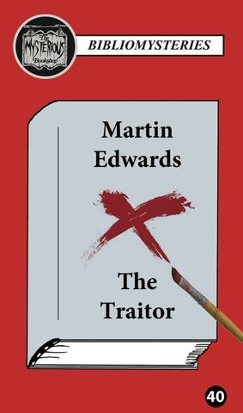
中文书名：《叛徒》
英文书名：THE TRAITOR
作 者：Martin Edwards
出 版 社：Penzler Publishers
代理公司：Biagi/ANA/Connie Xiao
页 数：待定
出版时间：2021年9月
代理地区：中国大陆、台湾
审读资料：电子稿
类 型：惊悚悬疑

内容简介：

费利克斯·德·里斯尔（Felix de Lisle）是一个富有、混乱的人，他一直以来饱受藏书癖这一“小小的疯狂”所折磨。他收藏了大量间谍作家西蒙·维里蒂（Simon Verity）的作品，这些藏书无与伦比。而当他发现，其中有这样一本封面曾被出版商毁掉的版本的时候，他开始执着于不惜一切代价拥有一册这样的副本。他雇用了图书侦探本尼·摩根（Benny Morgan）追踪这本书，而在这个搜寻的过程中，一条能带领他们找到这个消失的封面图画，却充满着背叛、欲望和毁灭的黑暗线索浮出水面，一起出现的还有一个可怕到不容忽视的秘密。最终，本尼将不得不在他对德·里斯尔的忠诚和自己的道德准则之间做出选择。

作者简介：

马丁·爱德华兹（Martin Edwards）是众多悬疑小说和短篇小说的作者，他的作品包括《湖区之谜》（Lake District Mysteries）与“雷切尔·萨文纳克黄金时代悬疑系列”（Rachel Savernake Golden Age Mysteriesseries），及37部选集。他的非虚构类作品曾获得埃德加奖（Edgar）、阿加莎奖（Agatha）、H.R.F.基廷奖（H.R.F. Keating）和麦卡维奖（Macavity），并获得2020年终身成就钻石匕首奖（Diamond Dagger）。

谢谢您的阅读！
请将回馈信息发至：萧涵糠（Connie Xiao）
安德鲁·纳伯格联合国际有限公司北京代表处
北京市海淀区中关村大街甲59号中国人民大学文化大厦1705室, 邮编：100872
电话：010- 82449325
传真：010-82504200
Email: Connie@nurnberg.com.cn
网站：www.nurnberg.com.cn
豆瓣小站：英国安德鲁·纳伯格联合国际有限公司的小站 (douban.com)
新浪微博：安德鲁纳伯格公司的微博_微博 (weibo.com)
微信订阅号：“安德鲁﹒纳伯格联合国际有限公司北京代表处”

